**МИНИСТЕРСТВО ТРАНСПОРТА РОССИЙСКОЙ ФЕДЕРАЦИИ**

**федеральное государственное автономное образовательное**

**учреждение высшего образования**

**«РОССИЙСКИЙ УНИВЕРСИТЕТ ТРАНСПОРТА»**

**(РУТ(МИИТ)**

Кафедра «Вычислительные системы, сети и информационная безопасность»

**Отчет По Дисциплине**

**«Алгоритмизация и программирование»**

**Лабораторная работа №3**

*Направление:* 10.03.01*Информационная безопасность*

*Профиль:**Безопасность компьютерных систем*

Выполнил:  
студент группы УИБ-115

Клепиков Степан Даниилович

Проверил:

_________________________

(должность, ФИО)

_________________________

(должность, ФИО)

Москва 2021 г.

**Задание**

Задан одномерный массив целых чисел. Определить разность между суммой элементов с нечётными номерами и суммой элементов с чётными номерами.

1. Таблица имён:

|  |  |  |  |  |  |
| --- | --- | --- | --- | --- | --- |
| Исходные данные | | | | | |
| n | Целочисленное | | | Значение n | |
| y | Целочисленное | | | Значение y | |
| k | Целочисленное | | | Значение k | |
| I | Целочисленное | | | Значение i | |
| m | Целочисленное | | | Значение m | |
| sum1 | Целочисленное | | | Значение sum1 | |
| sum2 | Целочисленное | | | Значение sum2 | |
| Рабочие переменные | | | | | |
| - | | - | | | - |
| Результат | | | | | |
| - | | | - | | - |

1. Блок-схема: 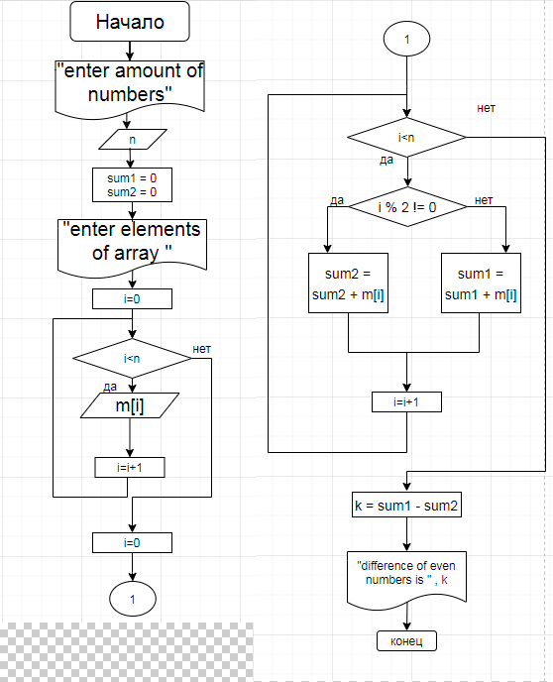

1. Отладочный пример:

Вариант I

1. Начало
2. Вывод “enter amount of numbers”
3. Ввод n **(3)**
4. Присвоение переменной **sum1** значения  **0.**

Присвоение переменной **sum2** значения **0**

1. Вывод ‘enter elements of array’
2. Присвоение переменной i значения **0**
3. Проверка условия (i<n)

7.1 0<3 (да)

7.2 ввод m[i]

7.3 Присвоение переменной **i** значения  **i+1**

7.1 1<3 (да)

7.2 ввод m[i]

7.3 Присвоение переменной **i** значения  **i+1**

7.1 2<3 (да)

7.2 ввод m[i]

* 1. Присвоение переменной **i** значения  **i+1**

7.1 3<3 (нет) , следовательно выход из цикла

8. Проверка условия (i<n)

8.1 0<3 (да)

8.2 Проверка условия (i % 2!= 0)

8.2.1(в случае, если выражение **верно**) - Присвоение переменной **sum1** значения  **sum1+m[i]**

8.2.2 (в случае, если выражение **не верно**) - Присвоение переменной **sum2** значения  **sum2+m[i]**

8.2.3 Присвоение переменной **i** значения **i+1**

8.1 1<3 (да)

8.2 Проверка условия (i % 2!= 0)

8.2.1(в случае, если выражение **верно**) - Присвоение переменной **sum1** значения  **sum1+m[i]**

8.2.2 (в случае, если выражение **не верно**) - Присвоение переменной **sum2** значения  **sum2+m[i]**

8.2.3 Присвоение переменной **i** значения **i+1**

8.1 2<3 (да)

8.2 Проверка условия (i % 2!= 0)

8.2.1(в случае, если выражение **верно**) - Присвоение переменной **sum1** значения  **sum1+m[i]**

8.2.2 (в случае, если выражение **не верно**) - Присвоение переменной **sum2** значения  **sum2+m[i]**

8.2.3 Присвоение переменной **i** значения **i+1**

8.1 3<3 (нет) // выход из цикла

9. Присвоение переменной **k** значения  **sum2-sum1**

10. Вывод ‘difference of even numbers is’, k

1. Код программы:

#include <iostream>//подключение библиотеки функции ввода-вывода

using namespace std;// подключение пространства имён std

int main()//точка входа в программу

int m[1000], n, sum1, sum2, k; // объявление размера массива, переменной n, sum1,sum2,k

sum1 = 0; // присвоение переменной sum1 значения ‘0’

sum2 = 0; // присвоение переменной sum2 значения ‘0’

cout << "enter amount of numbers "; //вывод

cin >> n; //ввод n

cout << "enter elements of array " << endl; //вывод"enter elements of array"

for (int i = 0; i < n; i++) //цикл

{

cin >> m[i]; //ввод m[i]

if (i % 2 != 0) //проверка условия

{

sum2 = sum2 + m[i]; // Присвоение переменной sum2 значения sum2+m[i]

}

else {

sum1 = sum1 + m[i]; // Присвоение переменной sum1 значения sum1+m[i]

}

}

k = sum2 - sum1; // Присвоение переменной k значения sum2-sum1

cout << "difference of even numbers is " << k; //вывод "difference of even numbers is ", k

return 0; // успешное завершение программы

}

1. Результат выполнения работы программы:

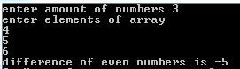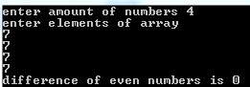

1. Вывод:

В ходе выполнения работы были изучены базовые алгоритмы языка C++.  
Был проделан анализ работы, на основании которого была составлена  
блок-схема.  
На контрольных примерах мы убедились, что программа работает корректно.  
Был оформлен комплект документации на программный код.